DOCUMENTAÇÃO HYPE X
Documentação do Software de Gerenciamento de Estoque
ITAPIRA
SENAI

SENAI
DOCUMENTAÇÃO HYPE X

Documentação do Software de Gerenciamento de Estoque

Trabalho apresentado no curso de Desenvolvedor de Sistemas da escola SENAI.

ITAPIRA
02/4/2026

1.Introdução

Esta documentação é representante do projeto Hypex, uma aplicação web desenvolvida no Senai. Neste relatório estão os principais documentos para o entendimento técnico da solução implementada na aplicação, contendo: uma descrição de seus requisitos, seu projeto lógico funcional e de dados, bem como detalhes de sua implementação.
O objetivo dessa documentação é demonstrar uma visão abrangente dos recursos implementados na Hypex, e incentivar que a ferramenta seja compreendida por desenvolvedores interessado.

Sumário
1.Introdução 2
2.Visão Geral 5
3.Requisitos de Hypex 6
4.Projeto Lógico e Implementação 10
5.Descrição da Implementação 11
6.Diretorio 12
Descrição da Organização: 13
7.Diretorio-comentarios 18
8.Subdiretório users 20
9.Subdiretório errors 23
10. Banco de dados 24
1. Núcleo de Cadastro (Entidades Mestres) 24
2. Estrutura Logística e Armazenamento 24
3. Gestão de Inventário e Rastreabilidade 24
4. Fluxo de Compras e Vendas 24
Diagrama Entidade Relacionamento 25
Esquema Relacional Do Banco de dados do sistema 25
11.Manual do usuário 27
1. Introdução ao Sistema 27
2. Objetivo do Sistema 27
3. Escopo do Sistema 27
4. Arquitetura do Sistema 27
4.1 Estrutura 27
4.2 Tipo de Arquitetura 28
5. Descrição dos Módulos 28
5.1 Dashboard 28
5.2 Módulo de Estoque (Galpões) 28
5.3 Módulo de Fornecedores 29
5.4 Módulo de Pedidos 29
5.5 Módulo de Clientes 29
6. Funcionalidades Gerais 30
6.1 Sistema de Busca 30
6.2 Filtros 30
6.3 Exportação 30
6.4 Alertas 30
Notificações automáticas para situações críticas, como: 30
7. Fluxo de Utilização 30
8. Considerações Técnicas 31
10. Uso de Filtros, Busca e Exportação 31
11. Boas Práticas Administrativas 31
12. Segurança e Controle 31
12.Considerações Finais 32

2.Visão Geral
O software Hypex é uma aplicação web de alta performance desenvolvida no Senai pelos integrantes Caio César Teodoro, Lorenzo Costa Moyses, Miguel Rodrigues Coelho, Jean Vitor de Moraes e Erick Gabriel Albuquerque de Melo. A aplicação foi projetada com o objetivo central de oferecer uma infraestrutura digital robusta e facilitada para a gestão de armazenagem e controle logístico de estoques.
Concebido como uma ferramenta de apoio estratégico, o Hypex integra funcionalidades de rastreabilidade e organização que permitem o monitoramento em tempo real de mercadorias. O sistema foi estruturado para ser utilizado sob demanda pelos usuários operacionais, gestores e administradores envolvidos nas atividades práticas de logística, garantindo que o fluxo de informações – desde a entrada do insumo pelo fornecedor até a entrega final ao cliente — seja preciso, auditável e eficiente.
A ferramenta destaca-se pela sua arquitetura relacional, que organiza o ambiente físico do galpão em endereçamentos específicos (setores, prateleiras e níveis), proporcionando uma interface confiável para o suporte às decisões diárias no ambiente de armazenamento.

3.Requisitos de Hypex
Os requisitos prioritários, funcionais, que foram considerados para o projeto de desenvolvimento da aplicação web Hypex, foram:
RF01 – O sistema deve permitir o cadastro de produtos.
RF02 – O sistema deve permitir a exclusão de produtos, respeitando integridade e vínculos existentes.
RF03 – O sistema deve permitir a edição de produtos.
RF04 – O sistema deve permitir a listagem de produtos disponíveis no estoque.
RF05 – O sistema deve permitir o cadastro de usuário.
RF06 – O sistema deve permitir o login de usuários.
RF07 – O sistema deve permitir o cadastro dos locais de armazenamento.
RF08 – O sistema deve associar produtos aos locais.
RF09 – O sistema deve exibir produtos com estoque baixo.
RF10 – O sistema deve permitir criar pedidos do tipo entrada.
RF11 – O sistema deve permitir criar pedidos do tipo saída.
RF12 – O sistema deve registrar pedidos com status inicial PENDENTE.
RF13 – O sistema deve permitir listar pedidos cadastrados.
RF14 – O sistema deve permitir processar pedidos pendentes.
RF15 – O sistema deve permitir cancelar pedidos pendentes.
RF16 – O sistema deve atualizar o estoque ao processar pedidos concluídos.
RF17 – O sistema deve impedir saídas com saldo insuficiente.
RF18 – O sistema deve gerar histórico de movimentações após processamento.
RF19 – O sistema deve permitir visualizar o histórico de movimentações.
RF20 – O sistema deve exibir mensagens de sucesso, alerta e erro.
RF21 – O sistema deve permitir edição e exclusão de cadastros existentes.
RF22 – O sistema deve permitir login e autenticação de usuários com diferentes perfis (admin, operador).
RF23 – O sistema deve permitir registrar movimentações de entrada e saída de produtos.
RF24 – O sistema deve permitir consultar o histórico de movimentações por produto.
RF25 – O sistema deve gerar relatórios de estoque, movimentações e pedidos.
RF26 – O sistema deve permitir exportar relatórios em PDF e Excel.
RF27 – O sistema deve disponibilizar um dashboard com indicadores de estoque, pedidos e movimentações.
RF28 – O sistema deve permitir envio de notificações para usuários sobre movimentações críticas (ex.: estoque baixo).
RF29 – O sistema deve permitir pesquisa de clientes, produtos e pedidos por filtros (nome, CPF, código, data).
RF30 – O sistema deve permitir cadastro de categorias de produtos.
RF31 – O sistema deve permitir vincular pedidos a clientes e fornecedores.
RF32 – O sistema deve permitir que o administrador gerencie permissões de acesso dos usuários.
RF33 – O sistema deve permitir emissão de notas fiscais eletrônicas.
RF34 – O sistema deve permitir integração com sistemas de pagamento.
RF35 – O sistema deve permitir geração de relatórios financeiros (receitas, despesas, lucro).
RF36 – O sistema deve permitir backup manual dos dados pelo administrador.
RF37 – O sistema deve permitir cadastro de múltiplos endereços para clientes e fornecedores.
RF38 – O sistema deve permitir integração com serviços de e-mail para envio de relatórios.

Os requisitos prioritários, não-funcionais, que foram considerados para o projeto de desenvolvimento da aplicação web Hypex, foram:

RNF01 – O sistema deve ser desenvolvido em Python com Flask.
RNF02 – O sistema deve utilizar MySQL como banco de dados.
RNF03 – O sistema deve ser estruturado com Programação Orientada a Objetos.
RNF04 – O código deve ser modular e reutilizável.
RNF05 – As validações devem ser centralizadas.
RNF06 – A interface deve ser simples e compreensível de acordo com o planejamento.
RNF07 – O sistema deve ser executável em ambiente local e nuvem.
RNF08 – O projeto deve ser de fácil manutenção usando documentação de código.
RNF9 – A estrutura deve permitir futuras expansões.
RNF10 – A documentação deve acompanhar a evolução do sistema.
RNF11 – O relatório da movimentação deve conter todas as informações necessárias da transação.
RNF12 – O relatório deve ser de fácil compreensão e compacto.
RNF13 – O dashboard deve permitir uma visualização limpa e didática de suas respectivas informações.
RNF14 – O sistema deve ser responsivo e acessível em dispositivos móveis e desktops.
RNF015 – O sistema deve utilizar banco de dados relacional para persistência das informações.
RNF16 – O sistema deve garantir tempo de resposta inferior a 2 segundos em operações comuns.
RNF17 – O sistema deve suportar pelo menos 100 usuários simultâneos sem perda significativa de desempenho.
RNF18 – O sistema deve utilizar criptografia para armazenamento de senhas.
RNF19 – O sistema deve ser compatível com navegadores modernos (Chrome, Edge, Firefox).
RNF20 – O sistema deve possuir documentação técnica e manual de uso para treinamento de usuários.
RNF21 – O sistema deve permitir backup automático do banco de dados.
RNF22 – O sistema deve possuir autenticação em dois fatores para os usuários.
RNF23 – O sistema deve ser escalável para suportar aumento de dados e usuários.

As regras de negócio, que foram considerados para o projeto de desenvolvimento da aplicação web Hypex, foram:

RN01 - Todo produto deve possuir nome preenchido.
RN02 - Quantidade, estoque mínimo, preço de custo e preço de venda não podem ser negativos ou nulo.
RN03 – Todo pedido deve estar associado a um produto existente.
RN04 – Todo pedido deve possuir quantidade maior que zero.
RN05 – O tipo do pedido deve ser ENTRADA ou SAIDA.
RN06 – Todo pedido deve ser criado com status PENDENTE.
RN07 – Somente pedidos pendentes podem ser processados.
RN08 – Somente pedidos pendentes podem ser cancelados.
RN09 – Pedidos cancelados não alteram o estoque.
RN10 – Pedidos concluídos não podem ser processados novamente.
RN11 – Pedidos de entrada aumentam o saldo do produto.
RN12 – Pedidos de saída reduzem o saldo apenas quando houver quantidade suficiente.
RN13 – Todo pedido concluído deve gerar uma movimentação.
RN14 – Produtos com quantidade menor ou igual ao estoque mínimo devem ser sinalizados.
RN15 – Todos os produtos devem ter ID preenchido.
RN16 – Todos os produtos dever ter Categoria preenchida.
RN17 – Todos os produtos devem ter Estoque mínimo, Quantidade, Preço de venda e descrição preenchidos.
RN18 – O cadastro deve ser feito com e-mail e senha.
RN19 – A senha deve ter no mínimo 1 letra maiúscula, 1 letra minúscula, 1 número e 1 caractere especial, para ser validada.
RN20 – O sistema deve bloquear tentativas de login após 5 falhas consecutivas.
RN21 – Relatórios de estoque devem ser atualizados diariamente.
RN22 – Relatórios devem ser gerados apenas por usuários com perfil administrador.
RN23 – O dashboard deve exibir apenas informações relevantes ao perfil do usuário logado.
RN24 – Fornecedores devem possuir CNPJ único e válido.
RN25 – Usuários com perfil operador não podem excluir registros, apenas cadastrar e editar.
RN26 – Movimentações devem registrar data e hora automaticamente.
RN27 – Pedidos só podem ser concluídos se todos os produtos estiverem disponíveis em estoque.
RN28 – O sistema deve impedir cadastro de clientes sem e-mail válido.
RN29 – Infraestrutura deve garantir disponibilidade do sistema.
RN30 – Usuários administradores podem redefinir senhas de outros usuários.
RN31 – Movimentações de entrada devem sempre atualizar o estoque imediatamente.
RN32 – Pedidos cancelados devem ser registrados com motivo obrigatório.
RN33 – Produtos não podem ser excluídos se estiverem vinculados a pedidos ativos.
RN34 – Clientes inadimplentes não podem realizar novos pedidos até regularização.
RN35 – Usuários devem aceitar termos de uso no primeiro login.

4.Projeto Lógico e Implementação
Para possibilitar o desenvolvimento da Hypex, foi definida uma arquitetura que separa claramente as responsabilidades da aplicação, garantindo organização, manutenção facilitada e escalabilidade.
Lógica da Aplicação:
A camada lógica é implementada utilizando scripts em Python, responsáveis por todo o processamento interno do sistema. Nessa camada são realizadas operações como processamento de dados, execução de regras de negócio, validações, manipulação de informações e comunicação com o banco de dados. Além disso, também é responsável pelo controle de sessões e fluxo da aplicação.
Acesso ao Banco de Dados:
A comunicação com o banco de dados é feita por meio de conexões gerenciadas em Python, utilizando bibliotecas específicas (como mysql.connector). Essa camada permite executar operações como inserção, atualização, consulta e exclusão de dados (CRUD), garantindo a integridade e consistência das informações.
Estrutura Modular:
O sistema é organizado de forma modular, com separação em arquivos e funções específicas (por exemplo: conexão com banco, operações de usuários, funcionários, etc.). Isso facilita a reutilização de código e manutenção do sistema.
Segurança e Controle
São aplicadas validações de entrada de dados e controle de acesso às funcionalidades, reduzindo riscos de inconsistências e acessos indevidos.

5.Descrição da Implementação
A implementação do sistema Hypex foi realizada utilizando a linguagem Python, escolhida por sua simplicidade, eficiência e ampla utilização no desenvolvimento de aplicações. O sistema foi desenvolvido seguindo uma abordagem modular, permitindo melhor organização do código e facilidade na manutenção.
A aplicação é composta por diferentes módulos, cada um responsável por uma funcionalidade específica, como conexão com o banco de dados, manipulação de dados e execução das regras de negócio. Essa separação contribui para a reutilização de código e melhora a escalabilidade do sistema.
Para a persistência de dados, foi utilizado um banco de dados relacional, com acesso realizado por meio da biblioteca mysql.connector. A comunicação com o banco permite a execução de operações fundamentais, como inserção, consulta, atualização e exclusão de registros (CRUD), garantindo o armazenamento consistente das informações.
A lógica do sistema é responsável por processar os dados recebidos, validar entradas do usuário e controlar o fluxo da aplicação. Funções específicas foram implementadas para gerenciar entidades do sistema, como funcionários, usuários ou outros elementos definidos no projeto.
Além disso, foram adotadas boas práticas de programação, como tratamento de exceções, organização do código em funções e uso de nomes significativos para variáveis e métodos, visando melhorar a legibilidade e confiabilidade do sistema.

6.Diretorio

A organização do projeto foi definida seguindo o padrão de separação por camadas (arquitetura MVC simplificada), com o objetivo de garantir modularidade, organização e facilidade de manutenção.
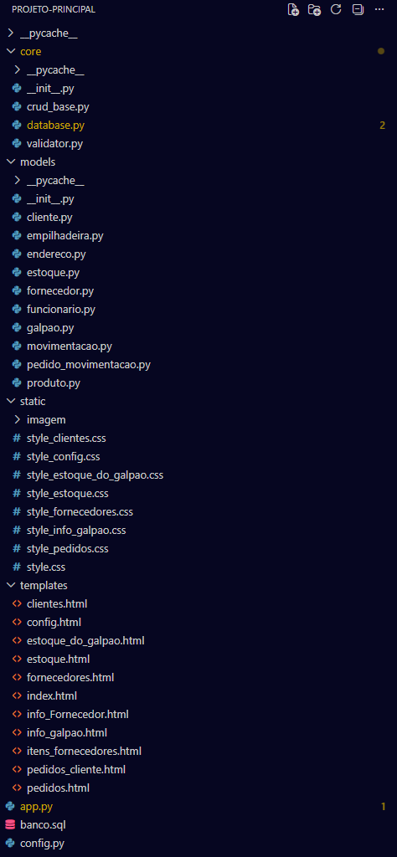

Descrição da Organização:
app.py:
Arquivo principal da aplicação, responsável por definir as rotas, controlar o fluxo do sistema e integrar os modelos com as interfaces HTML utilizando o framework Flask.
core/database.py:
Contém a classe Database, responsável por gerenciar a conexão com o banco de dados, permitindo que os models realizem operações de forma centralizada e segura.
models/:
Camada responsável pela lógica de acesso aos dados. Cada arquivo representa uma entidade do sistema (Produto, Cliente, Funcionário, etc.), contendo métodos como:
find_all()
insert()
update()
delete()
regras específicas:
controle de estoque (Produto)
processamento de pedidos (PedidoMovimentacao)
templates/:
Contém as páginas HTML renderizadas pelo Flask utilizando o mecanismo de templates Jinja2. Essa camada representa a interface do sistema com o usuário.
static/:
Armazena arquivos estáticos como estilos CSS, scripts JavaScript e imagens utilizadas na interface.
database/schema.sql:
Arquivo responsável por definir a estrutura do banco de dados, incluindo tabelas como produto, cliente, movimentação, entre outras.
requirements.txt:
Lista as dependências do projeto, como Flask e mysql-connector.

Considerações da Arquitetura
O sistema segue uma arquitetura baseada no padrão MVC (Model-View-Controller):
Model: arquivos em models/ (acesso e regras de dados)
View: arquivos em templates/ (interface visual)
Controller: definido em app.py (rotas e controle de fluxo)
Essa separação permite maior organização do projeto, facilita testes e torna o sistema mais escalável e de fácil manutenção.

Diretorio-CSS
Diretório CSS (Estilização da Aplicação)
Os estilos estão organizados de forma modular dentro de um ou mais arquivos CSS, contendo definições globais e específicas para cada parte da interface.

Estrutura e Organização dos Estilos
Os estilos implementados contemplam diferentes áreas da aplicação, como menu lateral, dashboard, cartões informativos e alertas.
Estilos Globais
Responsáveis pela configuração básica da aplicação:
Definição de fonte padrão (Arial)
Cor de fundo da página
Reset de margens e espaçamentos
Exemplo:
body define o layout geral da aplicação

Menu Lateral (Sidebar)
O menu lateral é fixo e ocupa toda a altura da tela, sendo responsável pela navegação do sistema.
Principais características:
Posicionamento fixo à esquerda
Uso de flexbox para organização interna
Destaque visual para item selecionado
Efeitos de hover para melhor interação
Classes principais:
#menu
.nav-menu
.selected

Perfil do Usuário
Exibe informações do usuário no menu lateral:
Imagem de perfil circular
Nome do usuário
Ícones de identificação
Classes:
. perfil

Dashboard
A área principal do sistema utiliza CSS Grid para organizar os elementos:
Exibição de cards informativos
Layout responsivo em colunas
Separação entre métricas e gráficos
Classes:
. cards-valor
. cards-grafico
. cards-valor

Cards (Indicadores)
Os cartões exibem métricas importantes do sistema, como quantidade de produtos ou clientes.
Características:
Fundo branco com sombra
Bordas arredondadas
Organização em colunas
Destaque para valores numéricos
Classes:
. valor
. icon-text
. porcentagem-positiva

Barra de Progresso
Utilizada para representar visualmente métricas:
Uso de linear-gradient para efeito visual
Bordas arredondadas
Indicação de progresso
Classe:
.progress-bar

Alertas
Seção responsável por exibir notificações do sistema:
Lista de atividades recentes
Ícones coloridos para diferentes tipos de alerta
Informações detalhadas (texto + tempo)
Classes:
. cards-alertas
. alertas-item
. alertas-icon
Cores utilizadas:
Verde → sucesso
Vermelho → erro
Azul → informação
Amarelo → aviso

Botões e Interações
Botões com estilos padronizados:
Cores diferenciadas por ação
Efeito hover
Bordas arredondadas
Classes:
.opcoes-btn
.selected-opcoes-btn
.red-opcoes-btn

Considerações
A estrutura CSS escolhida prioriza:
Organização por componentes da interface
Reutilização de estilos
Clareza na nomeação das classes
Interface moderna com uso de cores e gradientes
Além disso, o uso de CSS Grid e Flexbox permite uma interface mais responsiva e adaptável a diferentes tamanhos de tela.

7.Diretorio-comentarios
Descrição dos Componentes
comment_model.py:
Define a estrutura do comentário no sistema, incluindo atributos como:
id
conteúdo
autor
data de criação
relação com outras entidades (produto, pedido, etc.)
comment_service.py:
Responsável pela lógica de negócio, como:
adicionar comentários
listar comentários
editar ou excluir comentários
validação de conteúdo
comment_routes.py:
Define as rotas (endpoints) para interação com os comentários, como:
criar comentário
visualizar comentários
deletar comentário
init.py:
Permite que o diretório seja tratado como um módulo Python.

Integração com o Sistema
O módulo de comentários pode ser integrado a diversas funcionalidades do sistema, como:
Comentários em produtos
Observações em pedidos
Registro de atividades internas (logs descritivos)

Considerações
A criação de um subdiretório específico para comentários melhora a organização do projeto e facilita a expansão futura, permitindo adicionar novas funcionalidades como:
sistema de respostas (threads)
moderação de comentários
histórico de alterações

8.Subdiretório users
O subdiretório de estilos relacionado à funcionalidade de clientes é responsável por definir a aparência visual da interface de gerenciamento de clientes dentro do sistema. Ele complementa os estilos globais e organiza regras específicas para essa área da aplicação.

Organização dos Estilos
Os estilos implementados seguem uma divisão lógica entre estrutura, layout e componentes visuais da tela de clientes.

Layout Geral
A estrutura da página de clientes considera a presença de um menu lateral fixo, ajustando o conteúdo principal com margem adequada:
#cliente-conteudo
Define o espaçamento da área principal, garantindo alinhamento com o menu lateral.

Cabeçalho da Página
A seção superior apresenta o título e ações principais:
. clientes
Organiza o título e botão de ação com flexbox.
.add-client-btn
Botão para adicionar novos clientes, com destaque visual e efeito hover.

Cards de Clientes
Os clientes são exibidos em formato de cartões:
. clientes-cards
Utiliza CSS Grid para organizar os cards de forma responsiva.
.clientes-card
Define o estilo dos cartões:
fundo branco
bordas arredondadas
sombra leve
efeito hover (elevação visual)
.clientes-card.inactive
Representa clientes inativos com opacidade reduzida.

Informações do Cliente
Cada card apresenta dados estruturados:
.cliente-nome → nome do cliente
.contato-pessoa → informações secundárias
.contact-detail → dados de contato (email, telefone, etc.)

Ícones e Status
Ícones são utilizados para reforçar a identificação visual:
.clientes-icone → ícone principal do cliente
.green-bg-icon → indica status positivo
.gray-bg-icon → indica estado neutro/inativo

Barra de Pesquisa e Ações
A interface inclui ferramentas de filtragem e ações:
.barra-pesquisa
Container principal com sombra e espaçamento.
.caixa-pesquisa
Campo de busca estilizado com ícone e input integrado.
.action-btn
Botões de ação (ex: filtrar, exportar), com efeito hover.

Estatísticas do Cliente
Os cards também apresentam indicadores:
. status-pedidos
Organização de métricas (ex: pedidos, gastos).
. stat-label → descrição
. stat-value → valor numérico
. total-spent
Destaque visual para valores positivos.

Interatividade
. card-link:hover
Aplica efeito de elevação ao passar o mouse, melhorando a experiência do usuário.

Integração com o Sistema
Esses estilos são aplicados diretamente às páginas renderizadas pelo Flask (templates HTML), garantindo uma interface moderna, organizada e intuitiva para o gerenciamento de clientes.

Considerações Finais
A estilização da tela de clientes segue boas práticas de UI/UX:
uso de CSS Grid e Flexbox
separação de responsabilidades visuais
consistência de cores e componentes
interatividade com efeitos hover
Isso contribui para uma melhor usabilidade e manutenção do sistema.

9.Subdiretório errors
O subdiretório errors/ é responsável por armazenar estruturas relacionadas ao tratamento de erros da aplicação, garantindo que falhas sejam tratadas de forma controlada e apresentadas ao usuário de maneira amigável.
Esse diretório centraliza a lógica de exceções e páginas de erro, contribuindo para a robustez e confiabilidade do sistema.
errors/

handlers.py # Tratamento de exceções
messages.py # Padronização de mensagens de erro
error_404.html # Página de erro 404
error_500.html # Página de erro 500
init__.py

10. Banco de dados

1. Núcleo de Cadastro (Entidades Mestres)
Esta tabela armazena os dados fundamentais que raramente sofrem alterações drásticas, servindo de base para todo o sistema:
- produto: Centraliza as informações técnicas (SKU, categoria, peso, volume) e comerciais (preços de custo e venda).
- fornecedor e cliente: Armazenam os dados cadastrais e fiscais (CNPJ/CPF) das entidades externas.
- funcionario e usuario: Gerenciam o capital humano e a segurança. A tabela usuario implementa o controle de acesso por níveis (admin, gerente, operador).

2. Estrutura Logística e Armazenamento
Responsável pelo mapeamento físico do estoque:
- galpao: Representa a unidade física de armazenamento.
- localizacao: Define o "endereçamento" exato dentro do galpao (Setor, Prateleira e Nível). Isso permite que o sistema saiba exatamente onde cada item está guardado.
- empilhadeira: Gerencia os ativos utilizados na movimentação interna, vinculando-os a galpões específicos.

3. Gestão de Inventário e Rastreabilidade
O "coração" operacional do banco de dados:
- estoque: Funciona como uma tabela de saldo atualizado em tempo real, consolidando a quantidade de cada produto por localização.
- lote: Garante a rastreabilidade, permitindo o controle de vencimento (data de validade) e a separação de produtos por número de lote.
- movimentacao: Registra o histórico completo de entradas, saídas e transferências, permitindo auditorias e a reconstrução do fluxo de mercadorias.

4. Fluxo de Compras e Vendas
Gerencia as transações comerciais e a reposição de itens:
pedido_fornecedor e pedido_cliente: Tabelas de cabeçalho que armazenam o status da transação (pendente, concluído, etc.) e valores totais.
- item_pedido_...: Tabelas de detalhe que listam os produtos e quantidades específicas de cada transação, mantendo a integridade dos preços praticados no momento da compra/venda.

Diagrama Entidade Relacionamento
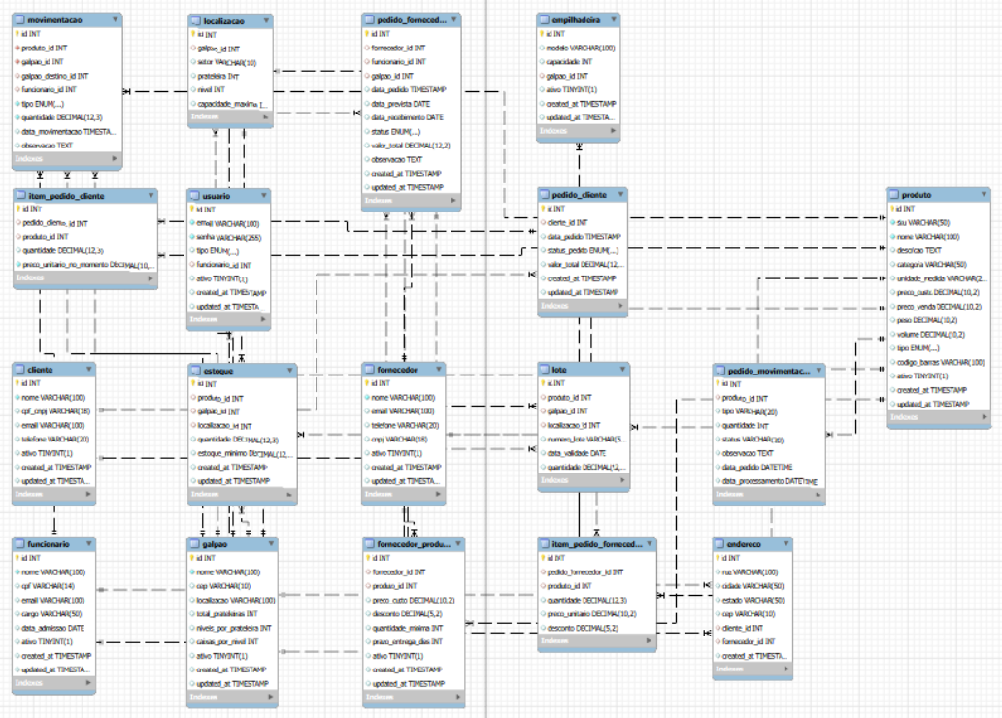

Esquema Relacional Do Banco de dados do sistema
Chaves Primárias (PK): Estão representadas pelos <u>chave</u>. Elas garantem que cada registro em uma tabela seja único (ex: cada id de um produto).
Fornecedor = {<u>id</u>, nome, email, telefone, cnpj, ativo, created_at, updated_at}
Cliente = {<u>id</u>, nome, cpf_cnpj, email, telefone, ativo, created_at, updated_at}
Funcionario = {<u>id</u>, nome, cpf, email, cargo, data_admissao, ativo, created_at, updated_at}
Usuario = {<u>id</u>, email, senha, tipo, funcionario_id, ativo, created_at, updated_at}
Galpao = {<u>id</u>, nome, cep, localizacao, total_prateleiras, niveis_por_prateleira, caixas_por_nivel, ativo, created_at, updated_at}
Empilhadeira = {<u>id</u>, modelo, capacidade, galpao_id, ativo, created_at, updated_at}
Produto = {<u>id</u>, sku, nome, descricao, categoria, unidade_medida, preco_custo, preco_venda, peso, volume, tipo, codigo_barras, ativo, created_at, updated_at}
Fornecedor_produto = {<u>id</u>, fornecedor_id, produto_id, preco_custo, desconto, quantidade_minima, prazo_entrega_dias, ativo, created_at, updated_at}
Localizacao = {<u>id</u>, galpao_id, setor, prateleira, nivel, capacidade_maxima}
Estoque = {<u>id</u>, produto_id, galpao_id, localizacao_id, quantidade, estoque_minimo, created_at, updated_at}
Lote = {<u>id</u>, produto_id, galpao_id, localizacao_id, numero_lote, data_validade, quantidade}
Movimentacao = {<u>id</u>, produto_id, galpao_id, galpao_destino_id, funcionario_id, tipo, quantidade, data_movimentacao, observacao}
Pedido_fornecedor = {<u>id</u>, fornecedor_id, funcionario_id, galpao_id, data_pedido, data_prevista, data_recebimento, status, valor_total, observacao, created_at, updated_at}
Item_pedido_fornecedor = {<u>id</u>, pedido_fornecedor_id, produto_id, quantidade, preco_unitario, desconto}
Pedido_cliente = {<u>id</u>, cliente_id, data_pedido, status_pedido, valor_total, created_at, updated_at}
Item_pedido_cliente = {<u>id</u>, pedido_cliente_id, produto_id, quantidade, preco_unitario_no_momento}
Endereco = {<u>id</u>, rua, cidade, estado, cep, cliente_id, fornecedor_id, created_at}

Considerações
O modelo de dados foi projetado para garantir:
Integridade referencial (uso de chaves estrangeiras)
Normalização das tabelas
Escalabilidade do sistema
Controle detalhado de estoque e movimentações

11.Manual do usuário

1. Introdução ao Sistema
O sistema foi projetado para auxiliar empresas no controle de produtos, fornecedores, pedidos e clientes, proporcionando maior organização e eficiência operacional.

2. Objetivo do Sistema
O sistema tem como finalidade:
Gerenciar o estoque de produtos
Controlar fornecedores e clientes
Registrar e acompanhar pedidos
Fornecer indicadores para tomada de decisão
Centralizar informações em uma única plataforma

3. Escopo do Sistema
O sistema contempla os seguintes módulos:
Dashboard (visão geral)
Gestão de Estoque (Galpões)
Gestão de Fornecedores
Gestão de Pedidos
Gestão de Clientes

4. Arquitetura do Sistema
O sistema segue uma estrutura modular, onde cada funcionalidade é organizada em componentes independentes, facilitando manutenção e escalabilidade.

4.1 Estrutura
Interface gráfica baseada em navegação lateral
Separação por módulos funcionais
Organização por páginas independentes

4.2 Tipo de Arquitetura
Estrutura monolítica modularizada, com divisão lógica entre funcionalidades
Interface orientada a componentes

5. Descrição dos Módulos

5.1 Dashboard
O Dashboard apresenta uma visão geral do sistema, exibindo indicadores importantes em tempo real.
Funcionalidades:
Exibição de ganhos e gastos
Cálculo de lucro
Quantidade de itens em estoque
Produtos mais vendidos
Atividades recentes
Alertas do sistema
Objetivo:
Fornecer suporte à tomada de decisão por meio de dados consolidados.

5.2 Módulo de Estoque (Galpões)
Responsável pela gestão das unidades de armazenamento.
Funcionalidades:
Cadastro de galpões
Busca por nome ou localização
Visualização de informações operacionais
Acompanhamento da ocupação (%)
Acesso ao estoque por unidade
Informações exibidas:
Nome do galpão
Responsável
Localização
Quantidade de SKUs
Área total
Status (Operacional/Inativo)

5.3 Módulo de Fornecedores
Responsável pelo gerenciamento de fornecedores.
Funcionalidades:
Cadastro de fornecedores
Consulta e busca
Atualização de dados
Controle de status
Informações:
Nome da empresa
Responsável
Contato (e-mail e telefone)
Quantidade de produtos vinculados

5.4 Módulo de Pedidos
Gerencia ordens de compra e venda.
Funcionalidades:
Criação de pedidos
Consulta e filtragem
Edição e exclusão
Acompanhamento de status
Informações:
ID do pedido
Fornecedor
Data
Quantidade
Valor total
Status (Processando, Concluído, etc.)

5.5 Módulo de Clientes
Responsável pelo gerenciamento dos clientes.
Funcionalidades:
Cadastro de clientes
Consulta e busca
Atualização de informações
Controle de status
Informações:
Nome da empresa
Responsável
Contato
Localização
Histórico de pedidos
Total gasto

6. Funcionalidades Gerais
O sistema apresenta funcionalidades comuns a todos os módulos:

6.1 Sistema de Busca
Permite localizar registros de forma rápida.

6.2 Filtros
Refinam a visualização de dados.

6.3 Exportação
Permite exportar informações para relatórios.

6.4 Alertas

Notificações automáticas para situações críticas, como:
Estoque baixo
Problemas operacionais

7. Fluxo de Utilização
O fluxo básico de uso do sistema segue:
Cadastro de fornecedores
Cadastro de clientes
Cadastro de galpões
Inserção de produtos no estoque
Criação de pedidos
Monitoramento via dashboard

8. Considerações Técnicas
Interface moderna com foco em usabilidade
Estrutura organizada por módulos
Facilidade de manutenção e expansão
Separação clara de responsabilidades

10. Uso de Filtros, Busca e Exportação
Busca
Utilize para localizar rapidamente registros
Filtros:
Aplique critérios específicos para análise
Exportação:
Clique em Exportar
Gere relatórios para controle externo

11. Boas Práticas Administrativas
Atualizar dados regularmente
Evitar duplicidade de registros
Monitorar o sistema diariamente
Manter fornecedores e clientes organizados
Responder rapidamente a alertas
Validar informações antes de salvar

12. Segurança e Controle
Garantir acesso apenas a usuários autorizados
Evitar alterações indevidas nos dados
Manter backup das informações (quando aplicável)

12.Considerações Finais
Este projeto apresentou o desenvolvimento de um sistema de gestão de estoque voltado para a organização e controle eficiente de informações relacionadas a produtos, fornecedores, clientes e pedidos. Ao longo do trabalho, foram aplicados conceitos fundamentais de desenvolvimento de software, como modularização, estruturação de dados e organização de funcionalidades, resultando em uma aplicação funcional e de fácil utilização.
O sistema se mostrou adequado para apoiar rotinas operacionais, oferecendo recursos que facilitam o acompanhamento do estoque e a visualização de indicadores relevantes para a tomada de decisão. Além disso, a separação entre perfis de usuário e administrador contribui para maior controle e segurança no uso da plataforma.

